Дата: 23.02.2023 Клас: 4-А

Предмет : Англійська мова

Тема: Список покупок.

***Мета:***

***• навчальна****: ознайомити з новими лексичними одиницями за темою, активізувати вивчений лексико-граматичний матеріал, описувати традиції та виражати своє ставлення до них, вдосконалити навички читання, аудіювання й усного мовлення, збільшити обсяг знань про специфіку мови.*

*•* ***розвиваюча****: розвивати логічне мислення, увагу та зорову пам'ять, спостережливість, удосконалювати фонетику та артикуляцію звуків, розвивати усні комунікативні вміння.*

*•* ***виховна****: виховувати зацікавленість у розширенні своїх знань, поєднувати навчальний матеріал із життям,збагачувати загальну культуру здобувачів освіти.*

**Вчитель:** Глуговська Л.Г.

**Хід уроку**

***1. Greeting***

*- Hello, children! How are you?*

***2.Warming up***

Do you like to read? Do you like to play? What do you like doing?

Listen to computer games

Read music

Watch in the kitchen

Play books

Help TV

Ps: I like to listen to music.

***3. Listening***

Перейдіть за посиланням , перегляньте відеоролик  
[***https://www.youtube.com/watch?v=RpNkbmeHKZQ***](https://www.youtube.com/watch?v=RpNkbmeHKZQ)

***4. Reading***

page 73

Прочитайте текст, доповнивши речення.

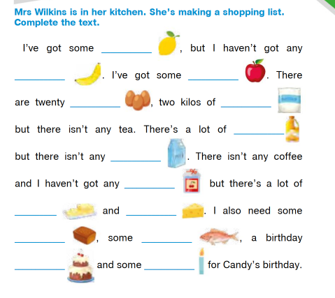

5. ***Speaking***

* Game “In the fridge”.

There is some … There are some….

(butter, water, jam, juice, tomatoes, cucumbers, oranges, soup, milk, flour, apple pie)

* Game “Correct the mistake”.

1) There *are* some juice in the fridge.

2) There *is* some apples on the table.

3) There *are* some salad in the fridge.

4) There *are* some bread on the table.

5) There *is* some bananas in the fridge.

**6. Writing**

***Thursday, the twenty third of February***

***Homework***

***Complete the sentences with the words: bag, bars, carton, pack, bottle.***

***Доповніть речення поданими словами та запишіть.***

1. There are two ___ of chocolate on the table.
2. There is a ___ of juice in the fridge.
3. I want a ___ of flour and a ___ of butter.
4. Give me two ___ of water, please.

***7. Homework***

1) Опрацювати конспект уроку;

2)Виконати завдання з розділу ***Writing .***

**Надіслати виконані вправи у Вайбер (0964124047) – Людмила Григорівна або прикріпити на Human.**